STILL ČR spol. s r.o. · Štěrboholská 102 · 102 19 Praha 10 - Hostivař  Fakultní nemocnice Plzeň pan XXX  Edvarda Beneše 1128/13  30599 Plzeň 3, Jižní Předměstí | STILL ČR spol. s r.o.  Štěrboholská 102  102 19 Praha 10 - Hostivař  Vaše kontaktní osoba: XXX  Telefon:  Fax:  Mobilní:  E-mail: XXX  Datum: 22.01.2025

Nabídka

Vážený pane XXX,

děkujeme Vám za Váš zájem o naše produkty. Dle Vašeho požadavku Vám nabízíme:
1 x | STILL LTX 70
Na následujících stránkách naleznete technickou specifikaci a informace o cenách a dodacích podmínkách.

Rádi Vám zodpovíme Vaše případné další dotazy.
S přátelským pozdravem STILL ČR spol. s r.o.

XXX

STILL ČR spol. s r.o.

www.still.cz

Zápis do Obchodního rejstříku:
Strana 1 z 6

Štěrboholská 102
102 19 Praha 10 – Hostivař

IČO: 49354469 DIČ: CZ49354469
Tel.: 274 001 411
info@still.cz
20.4.1993, oddíl C, vložka 19574 vedená Městským soudem v Praze ID datové schránky: cs24tb7


UniCredit Bank Czech Republic, a.s.
č.ú. 488311004/2700
IBAN CZ 26 2700 0000 0004 8831 1004 CZK
IBAN CZ 14 2700 0000 0048 8311 0008 EUR
SWIFT kód: BACX CZ PP

Typ
Základní stroj | STILL Elektrický tahač pro sedícího řidiče Typ LTX 70 tažná síla 7 000 kg Robustní a komfortní 3kolový elektrický tahač
Základní nosnost | 150 kg
Prostor baterie | pro vanu 363 (48V/3PzS 345/375 DIN-A)

Šasi
Spojka taž. zařízení vzadu | třístupňová
Zásuvka tažného zařízení | 12V / 7pólový

Místo řidiče
Upozornění: | Velikost platformy 520 mm x 998 mm
Sedadlo řidiče | MSG 20, koženkový potah
Spínací skříňka | zámek 633
Zásuvka pal. napětí | 12V/3A (zapalovač cigaret)'
Spínač směru jízdy | Páka směru jízdy vpravo

Stroj
1 x STILL LTX 70
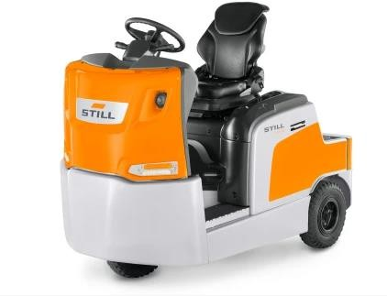 | STILL Elektrický tahač pro sedícího řidiče a plošinový vozík  LTX  + Kompaktní, robustní a silný 3kolový tahač a plošinový vozík  + Výkonný trojfázový pohon pojezdu pracující bez opotřebení  + Nízké provozní náklady a náklady na údržbu umožněné nízkou spotřebou energie, zpětným získáváním energie při brzdění, dlouhými intervaly údržby a elektrickým  brzděním  pracujícím bez opotřebení  + Blue-Q = IQ  Inteligentní autopilot pro hospodárnost a ohleduplnost  k životnímu prostředí. Až 15% úspora energie dosahovaná optimalizací charakteristiky pohonu a inteligentním  zapínáním  elektrických spotřebičů  + Vysoký komfort jízdy díky tlumenému/odpruženému podvozku, prostornému místu řidiče, nastavitelnému sloupku řízení a robustním a moderním ovládacím prvkům  + Vysoká bezpečnost zajišťovaná asistenčními systémy  – asistent sjíždění ze svahu, STILL RampIndicator a na přání  Curve Speed Control  + Jemné jízdní vlastnosti i ve stoupáních s automatickou parkovací brzdou bez podjetí.  + Rychlá a bezpečná výměna baterie z boku  + Kontrola a zobrazení hladiny elektrolytu v baterii ve vozíku
Vyobrazení se může lišit od nabízeného vybavení
Další informace naleznete na: www.still.cz/produkty

Vybavení
Obutí, přední náprava | SE 4.00-8, přírodní barva
Obutí zadní nápravy | SE 4.00-8, přírodní barva, obsahuje ukostřovací pásek
Osvětlení | vpředu: LED světlo pro denní svícení, LED blikače, halogenový světlomet vzadu: LED-brzdové a koncové světlo, blikač, couvací světlo, reflektory, výstražné blikače
Ovládací funkce | Osvětlení výstražných blikačů přes spínací skříňku
Upozornění: | Odlišně od Pravidel silničního provozu fungují výstražné blikače pouze v poloze klíčového spínače 'on'!
Asistenční systém | Asistent sjíždění ze svahu, stiskem tlačítka sníží rychlost jízdy vpřed na 4 km/h.'
Výsuv baterie | s podstavcem pro přepravu & výměnu –podstavec pro přepravu & výměnu se musí objednat samostatně'
Omezení rychlosti | 2stupňový spínač pro volbu přednastavených rychlostí jízdy 20/12 km/h'

Parametr, displej | údaje v km a km/h
Barvy | RAL 9006/2000 stříbrná/oranžová
Nápisy | česky
Dokumentace | 1 x návod k obsluze a údržbě a 1 x seznam náhradních dílů
Počítadlo motohodin | aktivace přes sedadlo a spínací skříňku
Ukazatel vybití baterie | s omezením rychlosti na 4 km/h při dosažení přípustné meze vybití'
Konektor na vozíku | 160A DIN 43589 výr. Schaltbau LV s kontaktními kolíky pro snímač hladiny elektrolytu'

Baterie
Počet baterií na stroj | 1
Dodavatel baterie | STILL
Typ údržby baterie | Nenár. na údržbu
Baterie | 48V 3PzS 375 STILL, 363
Vana | 363
nástrčným konektorem  baterie | 160A DIN Schaltbau LV
Systém pro doplňování vody | STILL 48 V
Barva koryta | RAL 7021 tmavě šedá
povlak spodní strany vany | Spodní strana vany s povlakem
Přirážka na zdražení materiálu | pro baterii 48 V / 3PzS 375 Ah, vana 363
Hmotnost baterie | 560 kg

Nabíječka
Počet nabíječek na stroj | 1
Nabíječka externí | D 48/50 PXS
Nabíječka popis | Pulzní charakteristika indikace stavu kontrolkou nabíjení ukládání údajů posledních 200 dokončených cyklů nabíjení načtení přes standardní USB teplota okolí + 40 ° C síťová přípojka E = 1x 230V , D= 3 x 400V, 50Hz třída krytí (krytu) IP 21
Doba nabíjení | Doba nabíjení 7 -8,5 hod.
Verze pro konkr. zemi | Verze pro Českou republiku
Nástrčný konektor nabíječky | 160A DIN Schaltbau LV
Síťová přípojka | Síťová přípojka D 400 V 50Hz
Provedení Napájecí vedení | 3m
Síťová zástrčka | Třífázová zástrčka CEE 16 s N vodičem##
Síťové jištění | 16 A
Hmotnost | 40,00 kg
Instalovaný příkon [kVA] | 3,80 kW
Rozměry | 500x490x690 mm

Cena netto za stroj: | 499 681,26 CZK
Cena netto celkem: | 499 681,26 CZK



Poznámka pro rezervaci neXXt fleet: Prosím, nezapomeňte předat vaší STILL
kontaktní osobě hlavního uživateli neXXt fleet (jméno, jméno, e-mailová adresa).
Tento vysoce efektivní online nástroj vám umožní identifikovat přesné potencionální oblasti pro optimalizaci ve vaší flotile a také zvýšit profitabilitu vaší intralogistiky.

Hlavní funkce:
- Jednoduchý přístup ke všem relevantním datům o flotile a jednotlivých VZV
- Nepřetržitý sběr dat o všech VZV mezi pobočkami
- Úplná transparentnost ohledně nákladů na servis
- Jasné zobrazení všech údajů o údržbě a prohlídce včetně automatického upozornění
- Digitální dokumentace všech dokumentů o údržbě a prohlídce včetně faktur.
- Aktuální přehled motohodin včetně odkazů na smluvně dohodnuté hodinové sazby
- Rychlý přehled aktivních a neaktivních hodin VZV
Využijte potenciál moderní digitální správy vozového parku na https://www.still.cz/intralogisticke-systemy/rizeni-flotily/flotila-still-nexxt.html


STILL neXXt fleet Video:



Shrnutí
Zákazník | Fakultní nemocnice Plzeň Edvarda Beneše 1128/13 30599 Plzeň 3, Jižní Předměstí
Pozice | Produkt | Počet | Cena netto za jednotku | Cena netto celkem
1 | STILL LTX 70 | 1 | 499 681,26 CZK | 499 681,26 CZK

Netto nabídková cena celkem: | 499 681,26 CZK
Platná nabídka: | 10 dní od data vytvoření nabídky
Termín dodání: | Pravděpodobně 7 KT

Uvedený termín dodání vychází z aktuálních výrobních údajů a může se změnit a může se tedy odchýlit v okamžiku přijetí objednávky. Dodací lhůta: dle osobní domluvy, záruka: 12 měsíců / 2000 motohodin – první dosažená hodnota je platná.
Tato nabídka je nezávazná.
Všechny uvedené ceny se rozumí bez DPH. Dodací a platební podmínky dle dohody.

Strana 5 z 6


wwi ææ
Nový vozík na pár kliknutí
Široká nabídka vozíků STILL a sortimentu doplňků v e-shopu still.shop.cz

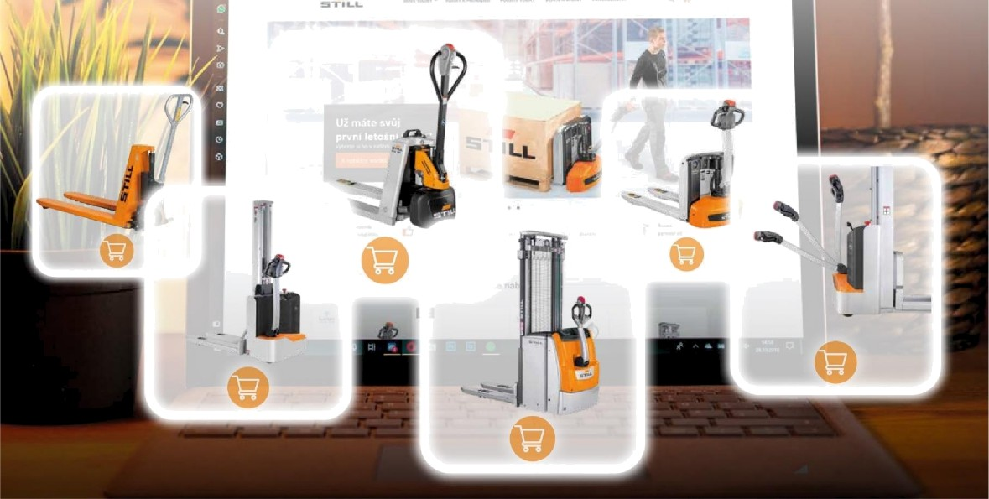

Nechcete hned kupovat? V našem e-shopu si také můžete vyžádat nabídku vozíků i služeb na míru, mobilní myčky a školení řidičů vysokozdvižných vozíků.
cz.still.shop
  - www.still.cz


Zadejte kód PRVNINAKUP

STILL ČR spol. s r.o.
first in intralogistics

Strana 6 z 6

